Integrating Jurisdictions, Dividing Workers: Consolidation, Labor Markets, and the Migrant-Local Wage Gap in China
____________________________________________________________
未在文中明确的作者和单位，研究了中国的市县合并对地方劳动力市场的影响，基于2011-2018年间142个县的合并数据以及中国流动人口动态监测调查的个体层面数据，采用分层双重差分设计。研究发现：市县合并使本地居民工资增加10.4%，而外来工增加3.1%；合并改革增强地方经济，提升实际工资；改革使投资和财政能力改善对特定行业有利。这一结果主要归因于改革通过加强经济和改善治理促进工资增长，经济增长集中于建设、基础设施和公共服务。研究建议行政合并需确保包容性增长。

附录：提取的图表/图片
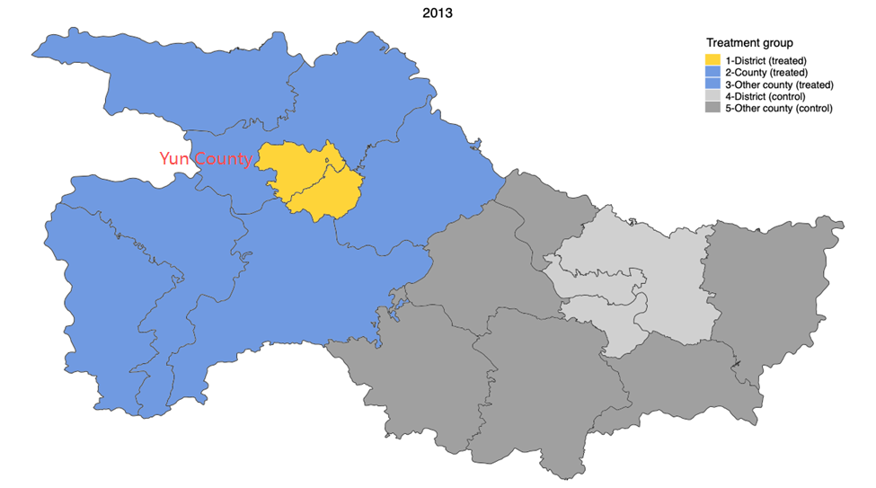
文件: img_aeff603b3eb3.png

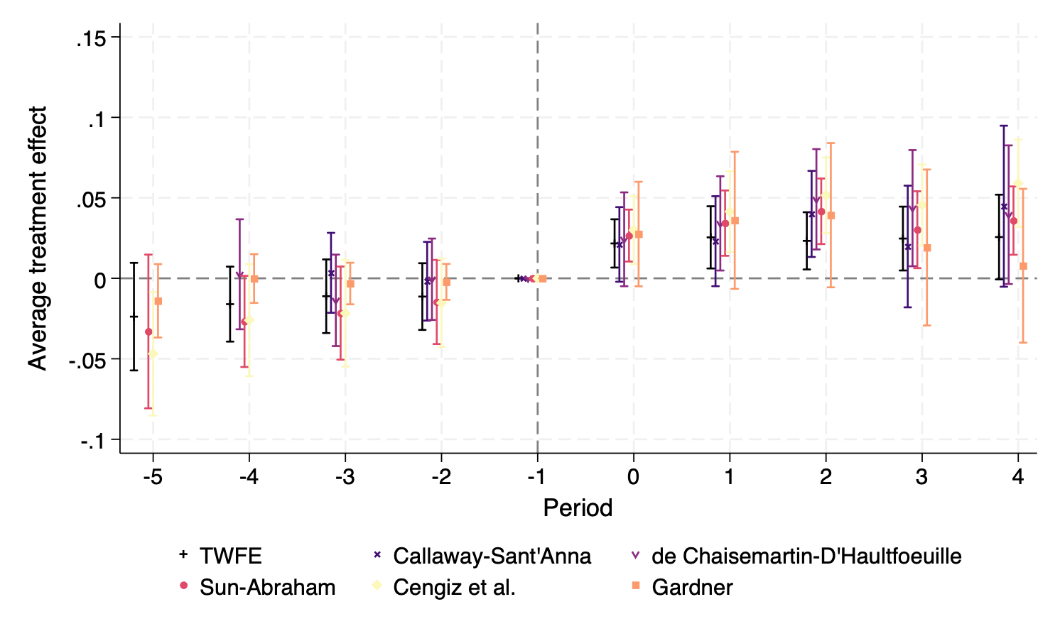
文件: img_23836d56f7c3.png

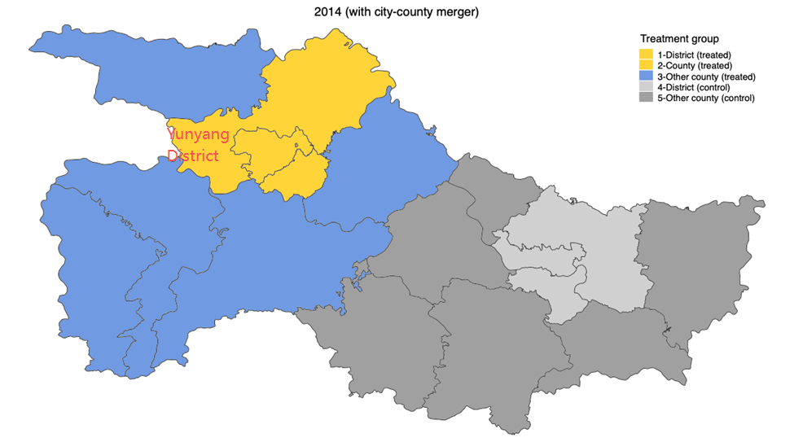
文件: img_8384106c2986.png

